ПРОЄКТ РІШЕННЯ
РОМЕНСЬКОЇ МІСЬКОЇ РАДИ СУМСЬКОЇ ОБЛАСТІ

Дата розгляду: 28.05.2025

Про затвердження Меморандуму з Товариством з обмеженою відповідальністю «Газопостачальна компанія «Нафтогаз України»
Відповідно до статті 25 Закону України «Про місцеве самоврядування в Україні», статті 12 Закону України «Про адміністративні послуги», з метою належної організації надання послуг, які мають соціальне значення для населення,
МІСЬКА РАДА ВИРІШИЛА:
1. Затвердити Меморандум про співробітництво у сфері організації та надання послуг, які мають соціальне значення для населення між Товариством з обмеженою відповідальністю «Газопостачальна компанія «Нафтогаз України» та Роменською міською радою згідно з додатком.
2. Доручити міському голові Стогнію О.А. підписати Меморандум про співробітництво у сфері організації та надання послуг, які мають соціальне значення для населення між Товариством з обмеженою відповідальністю «Газопостачальна компанія «Нафтогаз України» та Роменською міською радою.
3. Контроль за виконанням цього рішення покласти на постійну комісію з питань регламенту, законності, інформаційного простору.

Розробник проекту: Оганесян П.М., начальник Управління адміністративних послуг Роменської міської ради.
Пропозиції та зауваження приймаються до 27.05.2025 за телефоном 5-29-15 або на електронну адресу reestr@romny-vk.gov.ua

Додаток
до рішення міської ради
від 28.05.2025

МЕМОРАНДУМ
про співробітництво у сфері організації та надання
послуг, які мають соціальне значення для населення

м. Ромни «___»__________2025 року
Роменська міська рада Сумської області (далі – Рада) в особі міського голови Стогнія Олега Анатолійовича, який діє на підставі Закону України «Про місцеве самоврядування в Україні», з однієї сторони, та
Товариство з обмеженою відповідальністю «Газопостачальна компанія «Нафтогаз України» (далі — Товариство, суб’єкт надання послуг) в особі заступника директора Юносової Яни Юріївни, яка діє на підставі довіреності від 19.12.2024 № 19/12-2024/53, з іншої сторони, далі за текстом іменовані разом – Сторони, а кожна окремо – Сторона, уклали цей Меморандум про співробітництво у сфері організації та надання послуг, які мають соціальне значення для населення (далі – Меморандум), визначивши наступне:
І. Предмет та мета меморандуму
1. Предметом цього Меморандуму є взаємодія та співробітництво Сторін щодо надання послуг, які мають соціальне значення для населення, прийому документів за послугами, що належать до повноважень Товариства та можуть бути надані через Центр надання адміністративних послуг міста Ромни (далі– ЦНАП) відповідно до чинного законодавства.
2. Метою діяльності є реалізація державної політики щодо підвищення якості надання послуг, які мають соціальне значення для населення, створення сприятливих і доступних умов для реалізації суб’єктами звернення прав на одержання таких послуг за принципом організаційної єдності.
3. Під час співробітництва за цим Меморандумом Сторони зобов’язуються здійснювати свою діяльність відповідно та у спосіб, що передбачений чинним законодавством України, а саме: Конституцією України, Законом України «Про місцеве самоврядування в Україні», Законом України «Про адміністративні послуги», Законом України «Про інформацію», Примірним положенням про центр надання адміністративних послуг, затвердженого Постановою Кабінету Міністрів України від 20.02.2013 № 118, Примірним регламентом центру надання адміністративних послуг, затвердженого Постановою Кабінету Міністрів України від 01.08.2013 № 588.
4. Жодні положення цього Меморандуму не можуть тлумачитись, як обмеження у співробітництві між Сторонами в будь-яких інших сферах діяльності.
ІІ. Принципи співпраці
1. Співробітництво Сторін здійснюється у таких формах:
1) організація співробітництва у сфері надання послуг, які мають соціальне значення для населення;
2) забезпечення організації документообігу з питань, зазначених у пункті 1 розділу І цього Меморандуму, між Сторонами;
3) обмін інформацією, в тому числі в електронному вигляді, щодо надання послуг, які мають соціальне значення для населення, обмін досвідом роботи, законодавчими і нормативними актами з питань діяльності суб’єкта надання послуг;
4) внесення пропозицій щодо спрощення процедур надання послуг, які мають соціальне значення для населення;
5) забезпечення захисту інформації, що зберігається, передається та накопичується у локально-обчислювальних мережах Сторін Меморандуму.
2. Для підвищення рівня надання послуг, які мають соціальне значення для населення через ЦНАП представниками Товариства може надаватися консультативно-методична допомога для адміністраторів ЦНАПу у формі усних та/або письмових роз’яснень, лекцій, семінарів, вебінарів та інше.
ІІІ. Зобов’язання сторін
1. Для здійснення співробітництва Сторони, у межах своєї компетенції, зобов’язуються створити ефективні партнерські взаємовідносини з метою забезпечення прав та законних інтересів суб’єктів звернень (побутових споживачів природного газу) під час отримання ними послуг, які мають соціальне значення для населення, а саме:
1) забезпечити безперешкодний прийом заяв та відповідних документів для оформлення громадянами послуг, які мають соціальне значення для населення через ЦНАП;
2) забезпечити ведення документообігу, обмін інформацією, у тому числі в електронному вигляді, між ЦНАПом та Товариством з дотриманням загальних вимог щодо захисту інформації;
3) проводити взаємні консультації та обговорення питань, що є предметом Меморандуму;
4) оперативно реагувати та усувати виявлені недоліки, які є причиною затримки надання послуг.
2. ЦНАП у межах повноважень, передбачених чинним законодавством України:
1) консультує громадян з питань процедури оформлення зміни постачальника природного газу;
2) консультує громадян з приводу оформлення внесення відомостей до бланку заяви-приєднання до умов договору постачання природного газу побутовим споживачам, складеного за формою, наданою Товариством (далі – заява-приєднання);
3) перевіряє відповідність відомостей громадян, які заносяться ними до заяви-приєднання, фактичним відомостям громадян, які містяться на паперових носіях (оригіналах документів), наданих Споживачем для огляду;
4) допомагає громадянам у заповненні заяви-приєднання та сканує до неї копій документів у відповідності до інформаційних карток послуг Товариства;
5) допомагає оформлювати зміну власника до договору постачання природного газу побутовим споживачам;
6) допомагає актуалізувати дані власника до договору постачання природного газу побутовим споживачам;
7) видає сформовані засобами електронного реєстру ТОВ «ГК «Нафтогаз України» довідки про відсутність заборгованості;
8) видає сформовані засобами електронного реєстру ТОВ «ГК «Нафтогаз України» акти звірки розрахунків;
9) видає сформовані засобами електронного реєстру ТОВ «ГК «Нафтогаз України» рахунки на оплату;
10) засобами програмного забезпечення формує реєстр заяв-приєднань, прийнятих за календарний місяць;
11) не пізніше 10-го числа кожного місяця протягом дії цього Меморандуму здійснює збирання, пакування, відправлення за рахунок Товариства на адресу: відділення Нової Пошти № 17 в м. Кропивницький, отримувач ТОВ «ГК «Нафтогаз України» на ім’я отримувача, додатково повідомленого Товариством у письмовому вигляді, реєстр та заяви-приєднання, що були прийняті протягом календарного місяця на паперових носіях.
3. ЦНАП, у межах повноважень, передбачених чинним законодавством України, забезпечує:
1) своєчасне направлення Товариству заяв-приєднань та видачу суб’єкту звернення результату послуги у приміщенні ЦНАПу/в електронному вигляді/засобами зв’язку;
2) вчасне направлення повідомлень від суб’єкта надання послуги суб’єктам звернення стосовно оформлення послуг, зокрема щодо уточнень, направлення додаткової інформації, у разі виникнення порушення терміну розгляду та інше;
3) надання консультацій, іншої інформації, необхідної особам для оформлення через Раду послуг;
4) надання допомоги з оформлення послуг, які мають соціальне значення для населення, за умови дотримання політики безпеки, яка повинна забезпечувати захист від несанкціонованих дій, втрати або навмисного пошкодження інформації;
5) надання суб’єктам звернень послуг, визначених цим Меморандумом, на підставі пакету документів, згідно інформаційних та технологічних карток послуг, наданих Товариством;
6) подає пропозиції щодо удосконалення існуючого порядку надання послуг.
4. Товариство забезпечує:
1) робочими місцями в приміщенні ЦНАПу представників Товариства (за такої необхідності);
2) допомогу свого представника при виконанні Радою умов цього Меморандуму, відповідно до пункту 2 розділу ІІ Меморандуму;
3) надання ЦНАПу затверджених інформаційних та технологічних карток послуг, інформаційних матеріалів тощо;
4) у разі змін у законодавстві, умовах або порядку надання послуг та/або у відомостях про суб’єкта надання послуг, забезпечує своєчасне внесення змін до інформаційних та технологічних карток послуг та надання їх до ЦНАПу;
5) надає ЦНАПу інформацію, необхідну для виконання завдань, передбачених пунктом 2 розділу ІІІ цього Меморандуму;
6) своєчасно надає обґрунтовану та вичерпну інформацію до ЦНАПу у разі допущення порушення терміну розгляду звернення для повідомлення суб’єкта звернення у відповідності до вимог чинного законодавства;
7) подає пропозиції щодо удосконалення існуючого порядку надання послуг.
5. Виконуючи зобов’язання, передбачені пунктами 2, 3 розділу ІІІ Меморандуму, ЦНАП має дотримуватися умов цього Меморандуму, додатків до нього та чинного законодавства України.
6. Під час виконання зобов’язань, передбачених пунктами 2, 3 розділу ІІІ цього Меморандуму, ЦНАП не має права отримувати від населення (споживачів послуг Товариства) грошові кошти у якості оплати/ компенсації за вчинені дії, передбачені цим Меморандумом.
IV. Конфіденційність та персональні дані
1. Кожна зі Сторін повинна суворо зберігати конфіденційність одержаної на підставі цього Меморандуму інформації (в тому числі інформації, яка становить банківську та комерційну таємницю) та вживати всіх можливих заходів для запобігання можливого розголошення такої інформації.
2. Зобов’язання Сторін з дотримання режиму конфіденційності щодо інформації, отриманої з метою виконання умов цього Меморандуму від іншої Сторони, зберігаються протягом строку дії цього Меморандуму та протягом 3 (трьох) років після припинення дії цього Меморандуму (в тому числі дострокового). Строк зберігання конфіденційної інформації, яка становить комерційну таємницю, визначається згідно з законодавством України.
3. Передавання інформації будь-яким третім особам, опублікування, розголошення або розкриття будь-яким іншим чином такої інформації може здійснюватися тільки за взаємною письмовою згодою Сторін або у випадках, визначених чинним законодавством України.
4. Умови зберігання конфіденційної інформації не поширюються на загальнодоступну інформацію або інформацію, що надається за офіційним запитом органів державної влади, яким Сторони зобов’язані надавати необхідні їм відомості, відповідно до вимог законодавства України.
5. ЦНАП зобов'язується не розголошувати, не надавати, не продавати третім особам, не відчужувати у будь-який інший спосіб, що офіційно не дозволений Товариством, будь-яку інформацію (в тому числі персональні та/чи контактні дані) (далі-Інформація), про споживачів, за якими були оформленні та скріпленні особистим підписом заяви-приєднання до умов договору постачання природного газу побутовим споживачам.

6. Після припинення дії цього Меморандуму ЦНАП зобов’язується знищити наявну у нього інформацію про споживачів, а саме: ЕІС-код та копії скріплених особистим підписом Заяв-приєднань до умов договору постачання природного газу побутовим споживачам (видалити електронні дані та знищити паперові носії) протягом 30 (тридцяти) днів з дати припинення дії цього Меморандуму.
7. Сторони відповідно до законодавства України про захист персональних даних забезпечують належне зберігання, обробку, знищення тощо персональних даних фізичних осіб - споживачів, персональні дані яких стали відомі Сторонам при виконанні умов цього Меморандуму. При цьому володільцем бази даних персональних даних фізичних осіб, персональні дані яких стали відомі Сторонам при виконанні умов цього Меморандуму, є Товариство.
8. Підписанням цього Меморандуму Товариство надає ЦНАПу з метою належного здійснення останнім своєї діяльності та з урахуванням обмежень, встановлених цим Меморандумом, згоду на збір, зберігання, використання, поширення, обробку іншим чином інформації та відомостей, які стосуються Товариства та стали відомі ЦНАПу в процесі виконання цього Меморандуму (в тому числі тих, що згідно із законодавством України відносяться до банківської таємниці та персональних даних), включаючи розкриття таких відомостей та інформації уповноваженим державним органам України, включаючи контролюючі органи, в межах та обсягах, необхідних для виконання ними своїх функцій, в межах чинного законодавства України.
9. Використання комерційного найменування, у тому числі комерційного найменування, що є частиною торгівельної марки, Товариства можливе за умови отримання попередньої письмової згоди (дозволу) від Товариства. При цьому, Товариство має право в будь-який момент направити ЦНАПу повідомлення про заборону використання власного комерційного найменування.
10. Використання найменування ЦНАПу можливе за умови отримання попередньої письмової згоди (дозволу) від ЦНАПу. При цьому, ЦНАП має право в будь-який момент направити Товариству повідомлення про заборону використання власного найменування.
V. Обставини непоборної сили
1. Сторони звільняються від відповідальності за повне або часткове невиконання будь-якого з положень цього Меморандуму, якщо це невиконання відбулось внаслідок дії обставин непереборної сили, що знаходяться поза сферою контролю Сторони, яка не виконала зобов’язання. Такі обставини включають стихійне лихо, екстремальні погодні умови, пожежі, війни, страйки, військові дії, масові безладдя, прийняття відповідних актів органами державної влади та управління та інші обставини, передбачені ч. 2 ст. 14-1 Закону України «Про торгово-промислові палати в Україні», але не обмежуються ними (далі – форс-мажор). Сторона, що не може виконувати зобов’язання за цим Меморандумом унаслідок дії обставин непереборної сили (форс-мажорних обставин), повинна не пізніше ніж протягом 5 (п’ять) робочих днів з моменту їх виникнення повідомити про це іншу Сторону у письмовій формі та не пізніше ніж протягом 14 днів з дати направлення такого повідомлення надати доказ виникнення обставин непереборної сили (форс-мажорних обставин).
2. Період звільнення від відповідальності починається з дня оповіщення Стороною, що не виконала зобов’язання, про обставини форс-мажору і закінчується днем припинення дії форс-мажорних обставин (ліквідації їх наслідків).
3. Про настання форс-мажорних обставин Сторони повинні інформувати письмово одна одну невідкладно, з наступним наданням документів згідно з пунктом 4 розділу V цього Меморандуму.
4. Факти існування та тривалості форс-мажорних обставин підтверджуються сертифікатом Торгово-промислової палати України або регіональної торгово-промислової палати.
5. Після закінчення строку дії обставин форс-мажору Сторони повинні виконати свої зобов’язання в порядку, передбаченому цим Меморандумом.
6. Укладаючи цей Меморандум в умовах воєнного стану, Сторони усвідомлюють, що ця обставина непереборної сили може мати негативний вплив на виконання Сторонами взятих на себе зобов’язань. При цьому кожна зі Сторін зобов’язується докладати зусиль, де це об’єктивно можливо, для мінімізації такого негативного впливу з метою максимально повного та своєчасного виконання власних зобов’язань та надання сприяння іншій Стороні у виконанні її зобов’язань.
VI. Антикорупційні застереження
1. Під час виконання своїх зобов’язань за цим Меморандумом Сторони, їх афілійовані особи, працівники або уповноважені представники не виплачують, не пропонують виплатити і не дозволяють виплату будь-яких грошових коштів або цінностей, прямо або опосередковано, будь-яким особам для впливу на дії чи рішення цих осіб з метою отримання яких-небудь неправомірних переваг чи досягнення інших неправомірних цілей.
2. Під час виконання своїх зобов’язань за цим Меморандумом Сторони, їхні афілійовані особи, працівники або уповноважені представники не вчиняють дії, що можуть кваліфікуватися як надання/отримання грошових коштів або іншого майна, переваг, пільг, послуг, нематеріальних активів, будь-яких інших переваг нематеріального чи негрошового характеру, які обіцяють, пропонують, надають або одержують без законних на те підстав, а також дії, що порушують вимоги чинного законодавства та міжнародних актів про протидію легалізації (відмиванню) доходів, одержаних злочинним шляхом.
3. Кожна із Сторін цього Меморандуму відмовляється від стимулювання будь-яким чином представників іншої Сторони, у тому числі шляхом надання грошових сум, подарунків, безоплатного виконання робіт чи надання послуг тощо, не перерахованими у цьому пункті способами, що ставлять представника в певну залежність і спрямовані на забезпечення виконання цим представником будь-яких дій на користь стимулюючої його Сторони.
VII. Строк дії меморандуму
1. Меморандум набирає чинності з дати його підписання Сторонами та діє до «31» грудня 2025 року.
2. Меморандум вважається продовженим на кожний наступний календарний рік на тих самих умовах, якщо за календарний місяць до закінчення строку дії Меморандуму жодною зі Сторін не буде заявлено про припинення його дії.
3. Меморандум може бути припинено за взаємною згодою Сторін або на вимогу однієї зі Сторін. Меморандум втрачає чинність на 30 (тридцятий) день після отримання письмового повідомлення від однієї зі Сторін про бажання його припинити.
VIII. Відповідальність сторін
1. Сторони несуть відповідальність за невиконання взятих на себе зобов’язань згідно із законодавством України.
2. Усі спори і розбіжності, які виникають між Сторонами під час реалізації цього Меморандуму, вирішуються шляхом переговорів та взаємних консультацій.
IX. Заключні положення
1. Усі правовідносини, що виникають за цим Меморандумом або пов’язані з ним, у тому числі пов’язані із дійсністю, укладенням, виконанням, зміною та припиненням цього Меморандуму, тлумаченням його умов, визначенням наслідків недійсності або порушення умов цього Меморандуму, регулюються цим Меморандумом та чинним законодавством України.
2. Сторони можуть вносити зміни та/ або доповнення до цього Меморандуму шляхом укладення відповідних додатків та/ або додаткових угод, скріплених підписами та печатками (за наявності) Сторін, які з моменту їх підписання становлять невід’ємну частину цього Меморандуму.
3. Сторони зобов’язані вчасно повідомляти одна одну про зміну місцезнаходження, банківських реквізитів, номерів телефонів та про всі інші зміни, які здатні вплинути на реалізацію Меморандуму та виконання зобов’язань по ньому.
4. Будь-які повідомлення, які направляються Сторонами одна одній в рамках цього Меморандуму, повинні бути здійснені в письмовій формі та будуть вважатись поданими належним чином, якщо вони надіслані рекомендованим листом або доставлені особисто на адресу Сторін (з відміткою про отримання) або з використанням електронного документообігу. З метою виконання умов цього Меморандуму представники Сторін, для вчинення дій, які не носять юридичного характеру, мають право використовувати інші канали зв’язку, ніж зазначені в цьому пункті Меморандуму (телефон, електронна пошта тощо).
5. Укладанням цього Меморандуму Сторони гарантують наступне:
1) Сторони мають необхідну правосуб’єктність для укладення і виконання цього Меморандуму;
2) кожною із Сторін отримано належне схвалення органів, згода яких вимагається для належного укладення і виконання Сторонами цього Меморандуму;
3) особи, які підписали цей Меморандум від імені Сторін, мають всі необхідні для цього повноваження;
4) документи, надані Сторонами одна одній за цим Меморандумом є належними;
5) укладення і виконання цього Меморандуму не суперечить жодному положенню угод Сторін з третіми особами, установчим документам Сторін та іншим документам і актами, які регламентують діяльність Сторін.
6. Уповноваженими представниками Сторін є:
1) від Товариства: Докукіна Дар’я Олексіївна, електронна пошта: d.dokukina@gas.ua, телефон: +380974730919;
2) від Ради: ЦНАП, ел. пошта: reestr@romny-vk.gov.ua, телефон: +380987834866.
7. Невід’ємною частиною цього Меморандуму є:
1) додаток № 1 – Форма заяви-приєднання;
2) додаток № 2 – Інструкція щодо формування заявки на зміну постачальника, нове приєднання, зміну власника;
3) додаток № 3 – Інструкція щодо формування заявки на актуалізацію даних споживача;
4) додаток № 4 – Інструкція щодо формування довідки про відсутність заборгованості;
5) додаток № 5 – Інструкція щодо формування акту звірки.
Х. Реквізити та підписи Сторін
Товариство з обмеженою  відповідальністю «Газопостачальна компанія «Нафтогаз України»  Адреса: 04116, м. Київ, вул. Шолуденка, 1  Код ЄДРПОУ: 40121452  ІПН: 401214526599  098-300-28-88, 093-300-28-88  E-mail: info@gas.ua  Заступник директор  _______________Яна ЮНОСОВА  М. П. | Роменська міська рада  Сумської області  Адреса: 42000, Сумська обл., м. Ромни,  бульв. Шевченка, 2  Код ЄДРПОУ: 35425618  (05448) 5 32 73  E-mail: misto@romny-vk.gov.ua  Міський голова  ___________________ Олег СТОГНІЙ  М. П.

Додаток №1
До Меморандуму про співробітництво
у сфері організації та надання послуг, які
мають соціальне значення для населення
від ___________ № ____________

ФОРМА ЗАЯВИ-ПРИЄДНАННЯ

--------------------------------------------------початок форми--------------------------------------------------

ЗАЯВА-ПРИЄДНАННЯ
до умов договору постачання природного газу побутовим споживачам
ТОВ «Газопостачальна компанія «Нафтогаз України»

Ознайомившись з умовами Типового договору постачання природного газу побутовим споживачам, затвердженого постановою НКРЕКП від 30 вересня 2015 року № 2500 (далі – Договір), на офіційному сайті НКРЕКП, сайті Постачальника в мережі Інтернет за адресою: http:www.gas.ua, приєднуюсь до умов Договору з такими нижченаведеними персональними даними.
- Персональні дані Споживача:
Прізвище ім’я по-батькові
Мобільний телефон
ІПН
Дата народження
Паспортні дані (серія та номер паспорту)
Електронна адреса (при наявності)
Наявність пільг/субсидій
- Дані об’єкта газопостачання:
Адреса об’єкта
Вид об'єкта
Тип споживання
Площа об'єкта
Орієнтовні обсяги споживання газу на рік для прогнозування споживання
Найменування Оператора ГРМ, з яким Споживач уклав договір розподілу природного газу
ЕІС-код, присвоєний Оператором ГРМ згідно з вимогами Кодексу газорозподільних систем
Наявність лічильника
- Бажаний тарифний план:
Річнийтарифний план «Фіксований» | так
- За Договором розрахунок Споживача за природний газ здійснюється*:
На підставі даних Оператора ГРМ про об’єм (обсяг) газу, визначений за договором розподілу природного газу, за підсумками місяця | так
За плановою величиною середньомісячного споживання природного газу**
* Необхідно обрати лише один з варіантів.
** Наразі спосіб нарахування за величиною середньомісячного нарахування програмно не реалізований, а тому нарахування буде здійснюватися за даними Оператора ГРМ. Після його реалізації, Постачальник зобов’язується не рідше одного разу на шість місяців здійснювати звіряння фактичного об’єму (обсягу) газу за даними Оператора ГРМ та здійснювати відповідний перерахунок Споживачу. Величина середньомісячного споживання може бути скоригована Постачальником, з урахуванням фактичних обсягів споживання.
- Спосіб оплати за цим Договором:
За платіжними документами (рахунками), які виписує Постачальник
За платіжними документами, сформованими за допомогою онлайн сервісів (через особистий кабінет, електронну пошту, тощо)
Також, цим підтверджую, що не маю простроченої заборгованості за спожитий природний газ перед попереднім постачальником та усвідомлюю невідворотність відповідальності, визначеної цивільним та кримінальним законодавством, у разі надання недостовірної інформації.
Своїм підписом Споживач надає однозначну згоду на автоматизовану обробку його персональних даних згідно з чинним законодавством та можливу їх передачу третім особам, які мають право на отримання цих даних згідно з чинним законодавством, у тому числі щодо кількісних та/або вартісних обсягів, наданих за Договором послуг.
Своїм підписом Споживач підтверджує, що він повідомлений про мету обробки Постачальником його персональних даних, а саме: виконання Постачальником власних зобов’язань за Договором; здійснення Постачальником своєї статутної господарської діяльності та здійснення Постачальником будь-яких дій, необхідних для ефективного здійснення такої діяльності.
Своїм підписом Споживача, як власник персональних даних, підтверджує, що він згідно з ч. 2 ст. 12 Закону України «Про захист персональних даних» письмово повідомлений про володільця персональних даних, про склад та зміст зібраних персональних даних, про права, передбачені Законом України «Про захист персональних даних», про мету збору персональних даних та осіб, яким передаються його персональні дані.
Своїм підписом Споживач надає згоду на отримання усіх документів та інформації, які постачальник зобов’язаний надавати споживачу (в тому числі платіжних документів (рахунків) , які виписує Постачальник рахунків) у електронному вигляді (в особистому кабінеті, електронною поштою, тощо).Заявник несе повну відповідальність за наявність та достовірність наданої згоди співвласників на укладання Договору. Політика конфіденційності та захисту персональних даних викладена за адресою: http:www.gas.ua
- Інформація про заявника та відмітка про підписання заяви-приєднання:
Я – власник Я – співвласник
________________________________ (____________________) ________________________________ (____________________)
^{ПІБ споживача} ^{Особистий підпис} ^{ПІБ споживача} ^{Особистий підпис}
________________________________ (____________________)
^{ПІБ споживача} ^{Особистий підпис}
________________________________ (____________________)
^{ПІБ споживача} ^{Особистий підпис}
Дата:

Примітка:За наявності інших співвласників об’єкта Споживача заява-приєднання має містити погоджувальні підписи таких співвласників.

--------------------------------------------------кінець форми--------------------------------------------------

ПІДПИСИ СТОРІН
Товариство | Рада
Товариство з обмеженою відповідальністю «Газопостачальна компанія  «Нафтогаз України» | Роменська міська рада  Сумської області
Заступник директора  ____________________ Яна ЮНОСОВА  М. П. | Міський голова  _________________ Олег СТОГНІЙ  М. П.

Додаток №2
До Меморандуму про співробітництво
у сфері організації та надання послуг, які
мають соціальне значення для населення
від ___________ № ____________

Інструкція щодо формування заявки на
ЗМІНУ ПОСТАЧАЛЬНИКА, НОВЕ ПРИЄДНАННЯ, ЗМІНУ ВЛАСНИКА
у веб-інтерфейсі p-a.gas.ua ТОВ «ГК «Нафтогаз України»

Для заведення клієнтів до веб-інтерфейсу кожній відповідальній особі партнера необхідно використовувати індивідуальні логін і пароль для входу на сторінку веб-інтерфейсу Товариства https://p-a.gas.ua/login.
Партнер надсилає Товариству електронною поштою перелік адрес електронної пошти, номера мобільних телефонів та ПІБ відповідальних осіб партнера, уповноважених на заведення клієнтів до веб-інтерфейсу, у відповідь Товариство надсилає партнеру відповідні паролі для входу на сторінку веб-інтерфейсу Товариства https://p-a.gas.ua/login, якщо інше не передбачене відповідною процедурою Товариства. Для заведення нових клієнтів можна використовувати наступні девайси: комп’ютер, планшет, телефон-смартфон, сканер, на розсуд партнера та зручність у використанні.

Етап 1- Вхід у систему
Необхідно скопіювати адресу https://p-a.gas.ua/login та вставити в пошуковий рядок.
Переходимо до сайту. Відкривається вікно.
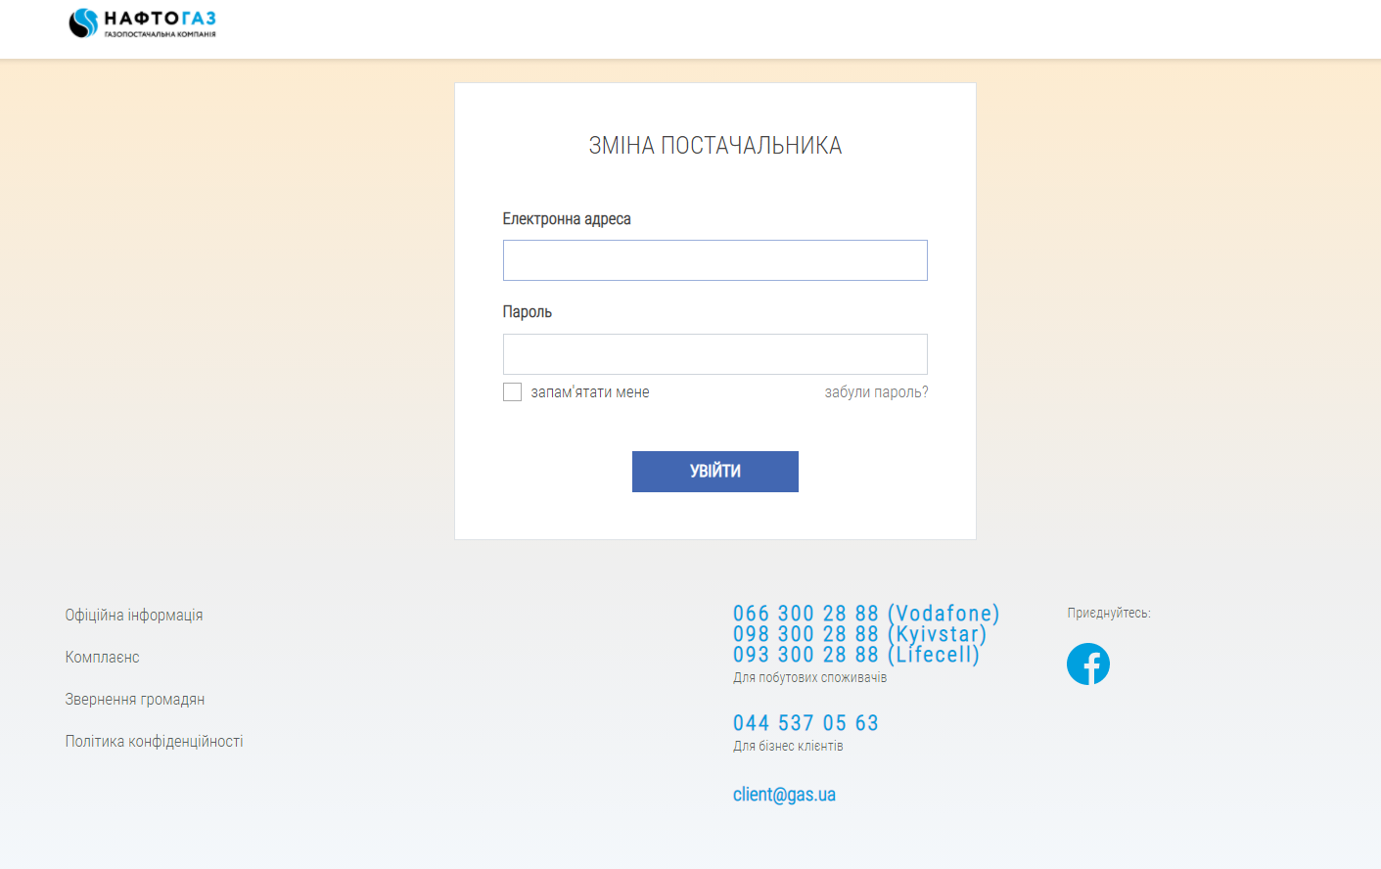
Необхідно ввести логін та пароль, який надійшов на Вашу електронну пошту, та натиснути «УВІЙТИ»

Етап 2- Створення заявки
У новому вікні, обираємо «Зміна постачальника» - натискаємо
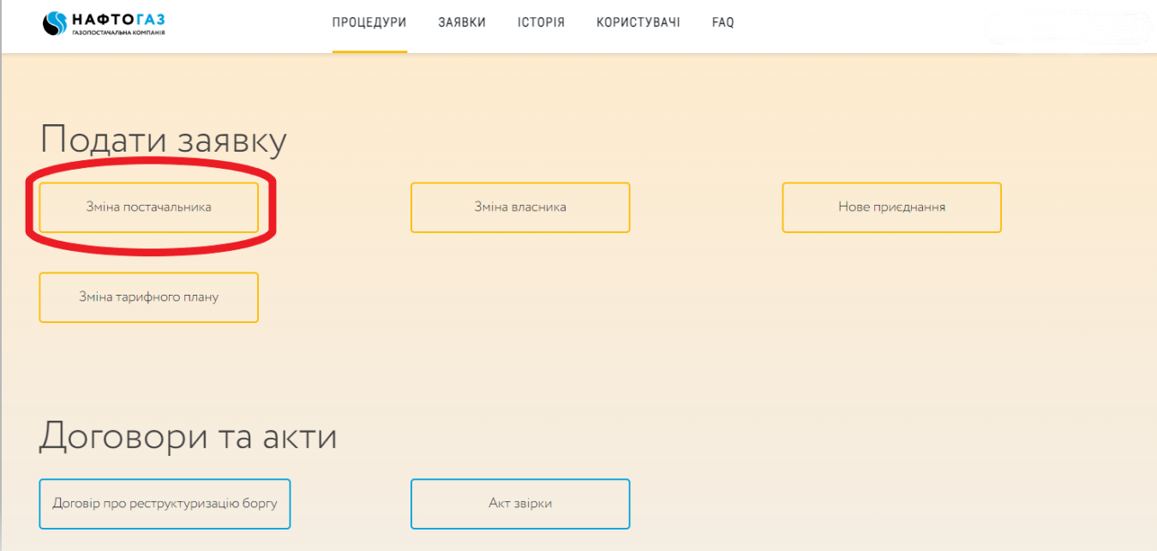
Після натискання «Зміна постачальника», необхідно ввести EIC-код на англійській мові або використовуючи англійську розкладку клавіатури великими буквами, використавши клавішу «capslock» на клавіатурі.
Дуже уважно переглядаємо та вносимо ЕІС-код, оскільки деякі літери та цифри схожі в написані. Наприклад: буква «O» та цифра «0», буква «I» та цифра «1»
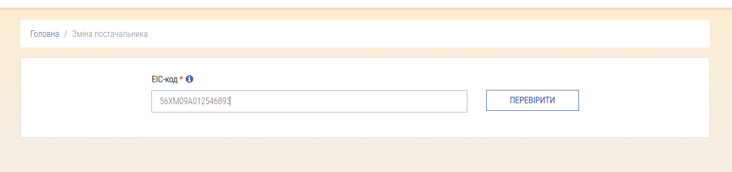
Натискаємо «ПЕРЕВІРИТИ»
Відкривається сторінка заявки по даному ЕІС-коду

- У розділі «Персональна інформація» заповнюємо дані згідно з наданими документами:
- ПІБ власника об`єкта газопостачання
- ІПН + завантажуємо скан-копію довідки про присвоєння ідентифікаційного номеру
- Дата народження
- Тип паспорта: паспорт-книжка або IDкартка
- Серія та номер паспорта (для паспорта-книжки) або номер паспорта (для IDкартки) + завантажуємо скан-копіюпаспорту
- Номер телефону (у форматі без +380)
- Email (при відсутності електронної пошти у клієнта поле не заповнюємо)
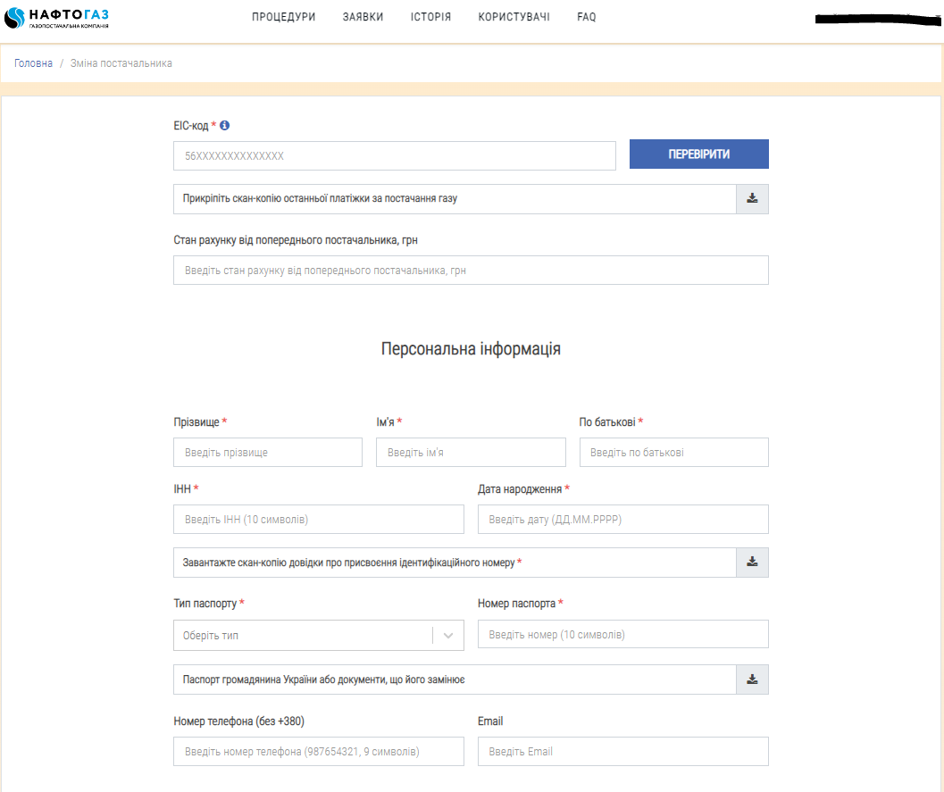
- У розділі «Адреса об’єкта газопостачання» вносимо адресу, обираємо із випадаючого списку, натиснувши для зручності пошуку перші дві, три букви назви (області, району, населеного пункту, вулиці).
Якщо вулиця не підтягнеться, тоді необхідно натиснути «Ввести вручну» та
заповнити назву вулиці.
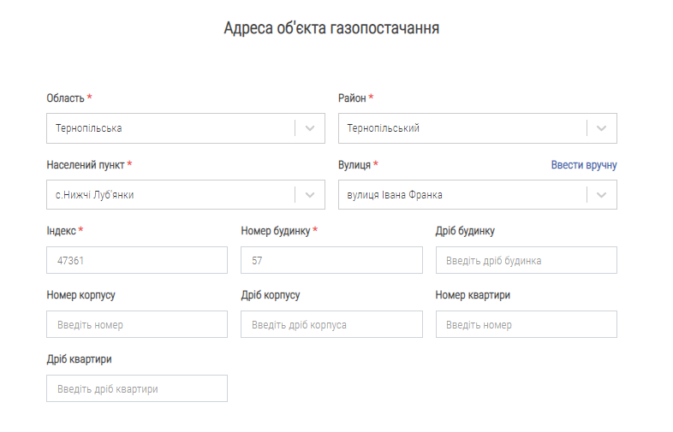
- У розділі «Дані об’єкта газопостачання». Вносимо зі слів клієнта або з документів.
- «Вид об’єкта» - вибираємо з випадаючого списку;
- «Площа» - вносимо згідно документу право власності або зі слів клієнта;
- «Тип споживання» - вибираємо з випадаючого списку;
- «Спосіб отримання рахунку» – вибираємо з випадаючого списку;
- «Середньорічний обсяг споживання газу,м3» - вносимо згідно платіжки за транспортування газу
- «Наявність лічильника» – вибираємо з випадаючого списку;
- «Кількість зареєстрованих осіб» - зі слів клієнта (якщо відмовиться назвати – тоді вносимо 1);
- «Наявність пільги/субсидії» – вибираємо із випадаючого списку;
- «Форма власності» – вибираємо із випадаючого списку.

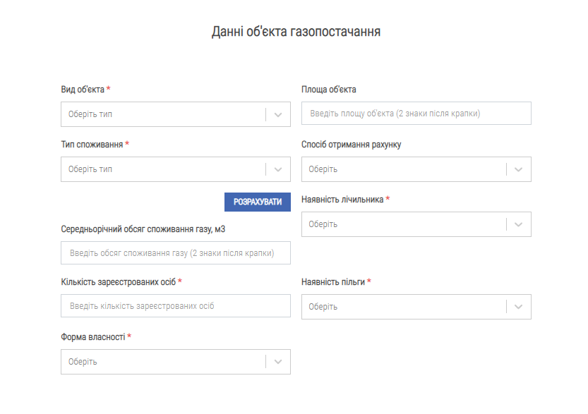

- У наступному розділі «Деталі підключення»:
- «Тарифний план» - вибираємо тарифний план «Фіксований (Або інший з актуальних на момент заповнення заявки)»
- «Звідки дізнались про компанію/пропозицію» - вибираємо з випадаючого списку;
- Завантажуємо документ про право власності або право користування
- У разі необхідності завантажуємо:
- Довіреність представника клієнта– у разі подання заяви НЕ власником/користувачем, а повіреним
- Паспорт та ІПН особи, яка зазначена у довіреності - у разі подання заяви НЕ власником/користувачем, а повіреним
- Заяву із згодою всіх співвласників – у разі коли два і більше співвласника;

Натискаємо «Сформувати заяву-приєднання».
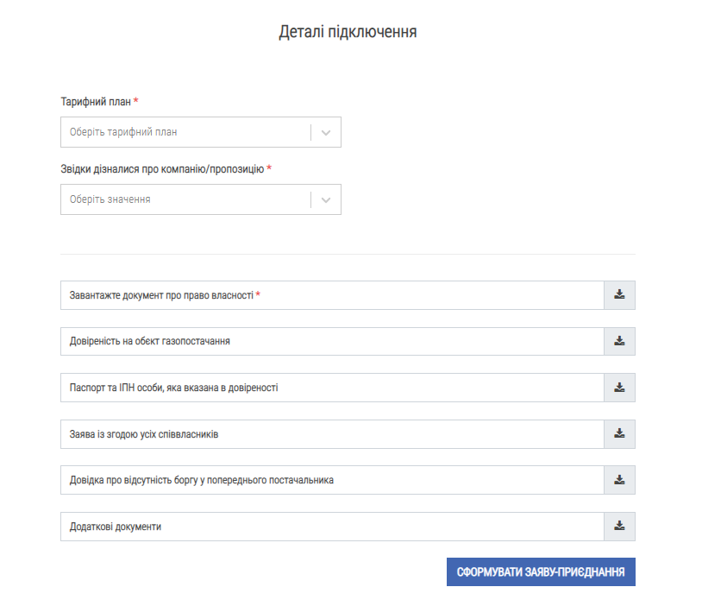

- Після того, як заяваприєднання сформована необхідно:
- Роздрукувати заяву
- Перевірити та підписати з боку клієнта (або представника клієнта)
- Підписану клієнтом заяву сканувати та завантажити у поле «Завантажте заяву приєднання з підписом клієнта»
- Натиснути «Відправити»

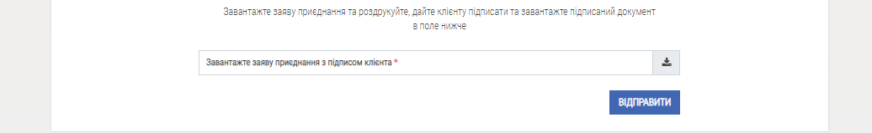

Після успішної відправки заяви, буде надано номер заявки.



Всі заявки сформовані мають статус «Нова».

Щоб сформувати нову заявку необхідно натиснути на логотип компанії в лівому верхньому кутку – «Нафтогаз» або вкладку «ПРОЦЕДУРИ»

ПІДПИСИ СТОРІН
Товариство | Рада
Товариство з обмеженою відповідальністю «Газопостачальна компанія  «Нафтогаз України» | Роменська міська рада  Сумської області
Заступник директора  ____________________ Яна ЮНОСОВА  М. П. | Міський голова  _________________ Олег СТОГНІЙ  М. П.

Додаток №3
До Меморандуму про співробітництво
у сфері організації та надання послуг, які
мають соціальне значення для населення
від ___________ № ____________

Інструкція щодо формування заявки на
АКТУАЛІЗАЦІЮ ДАНИХ СПОЖИВАЧА
у веб-інтерфейсі p-a.gas.ua ТОВ «ГК «Нафтогаз України»

Для входу у веб-інтерфейc p-a.gas.ua для актуалізації даних клієнтів кожній відповідальній особі партнера необхідно використовувати індивідуальні логін і пароль для входу на сторінку веб-інтерфейсу Товариства https://p-a.gas.ua/login.
Партнер надсилає Товариству електронною поштою перелік адрес електронної пошти, номера мобільних телефонів та ПІБ відповідальних осіб партнера, уповноважених на актуалізацію даних клієнтів у веб-інтерфейсі, у відповідь Товариство надсилає партнеру відповідні паролі для входу на сторінку веб-інтерфейсу Товариства https://p-a.gas.ua/login, якщо інше не передбачене відповідною процедурою Товариства. Для актуалізації даних для входу до інтерфейсу/системи можна використовувати наступні девайси: комп’ютер, планшет, телефон-смартфон, сканер, на розсуд партнера та зручність у використанні.
Етап 1- Вхід у систему
Необхідно скопіювати адресу https://p-a.gas.ua/login та вставити в пошуковий рядок. Необхідно ввести логін та пароль, який надійшов на Вашу електронну пошту, та натиснути «УВІЙТИ»
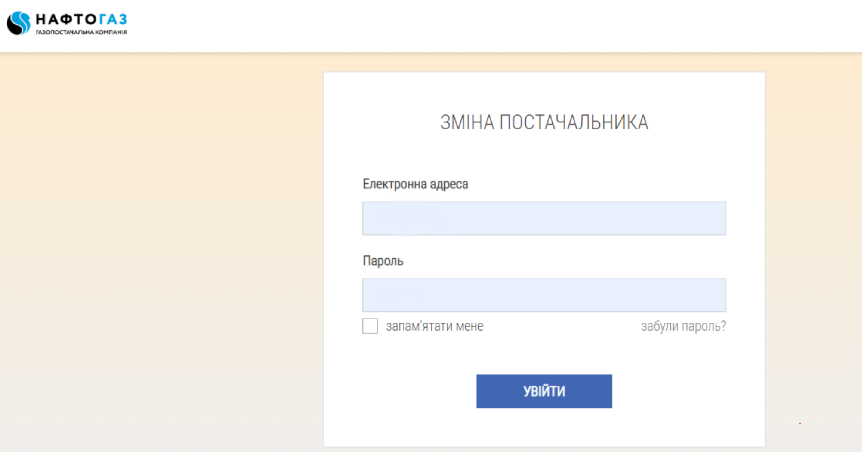
Переходимо до сайту. Відкривається вікно.
Актуалізацію даних може зробити лише:
- Власник особового рахунку, якщо надасть всі необхідні документи;
- Представник власника особового рахунку, яка має відповідний документ.

Етап 2- Створення заявки
У новому вікні, обираємо «Актуалізація даних» - натискаємо

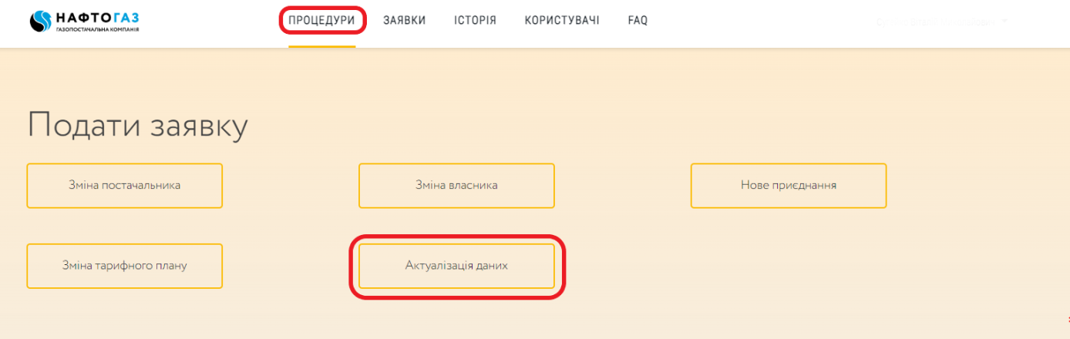

Після натискання «Актуалізація даних», необхідно ввести EIC-код на англійській мові або використовуючи англійську розкладку клавіатури великими буквами, використавши клавішу «capslock» на клавіатурі.
Дуже уважно переглядаємо та вносимо ЕІС-код, оскільки деякі літери та цифри схожі в написані. Наприклад: буква «O» та цифра «0», буква «I» та цифра «1»
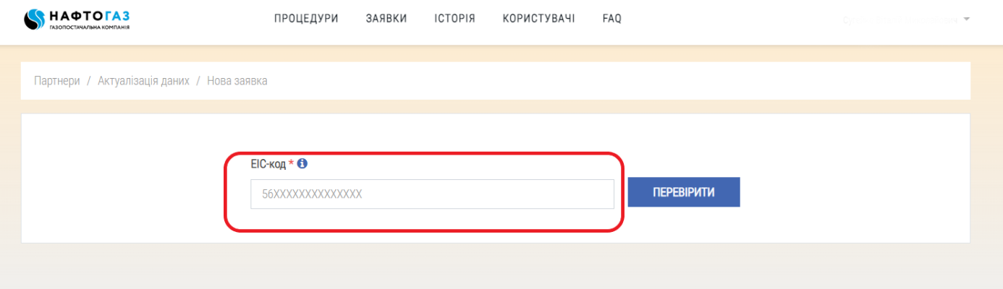
Натискаємо «ПЕРЕВІРИТИ»
Відкривається сторінка з даними клієнта по даному ЕІС-коду
2.1У розділі «Персональна інформація» перевіряємо та змінюємо або заповнюємо дані згідно з наданими документами:
- ПІБ власника об`єкта газопостачання – у разі якщо ПІБ власника не співпадає зі вказаними в системі – використовуємо процедуру «Зміна Власника». У разі друкарської помилки у літерах ПІБ – редагуємо дані
- ІПН + по можливості (не обов’язково) завантажуємо скан-копію довідки про присвоєння ідентифікаційного номеру
- Дата народження
- Тип паспорта: паспорт-книжка або IDкартка
- Серія та номер паспорта (для паспорта-книжки) або номер паспорта (для IDкартки), коли виданий паспорт – обов’язковозавантажуємо скан-копіюпаспорту у разі друкарської помилки у літерах та редагування ПІБ
- Номер телефону (у форматі без +380)
- Email (при відсутності електронної пошти у клієнта не заповнюється)
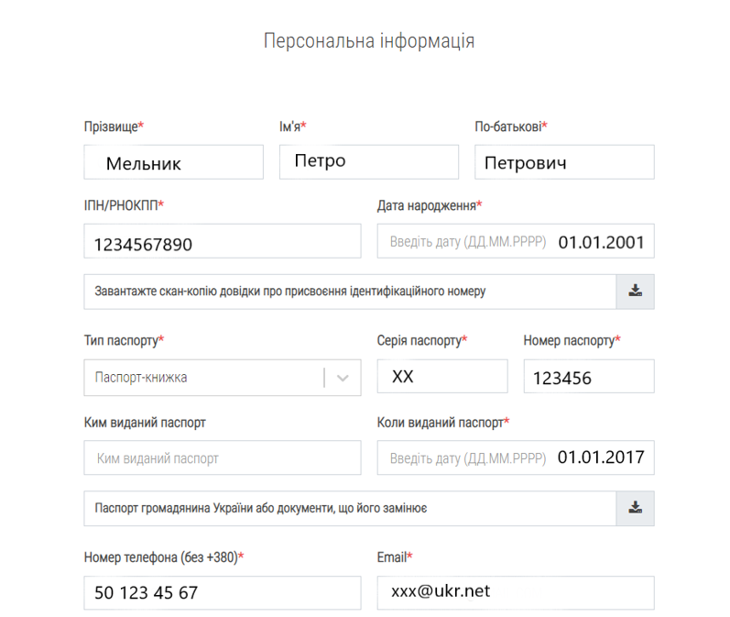
2.2 У розділі «Адреса об’єкта газопостачання» звіряємо адресу із зазначеною у праві власності. У разі виявлення відмінностей – звіряємо з останньою платіжкою за розподіл газу (платіжку прикріпляємо)вносимо адресу, обираємо із випадаючого списку, натиснувши для зручності пошуку перші дві, три букви назви (області, району, населеного пункту, вулиці):
- Область
- Район
- Населений пункт
- Вулиця
- Індекс
- Номер будинку
- Дріб будинку (у разі наявності)
- Номер корпусу (у разі наявності)
- Дріб корпусу (у разі наявності)
- Номер квартири
- Дріб квартири (у разі наявності)
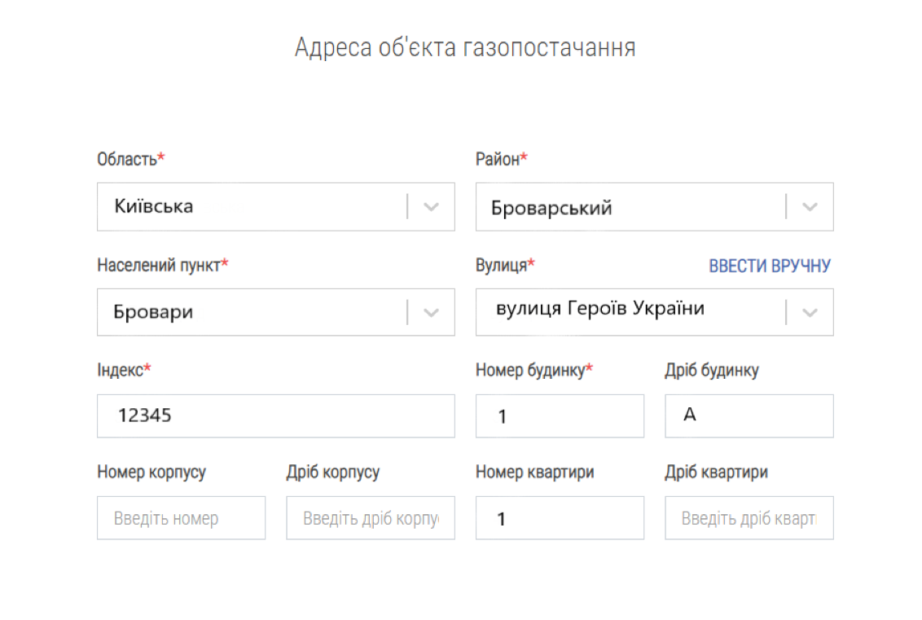
2.3 У розділі «Дані об’єкта газопостачання». Вносимо зі слів клієнта або з документів:
- «Вид об’єкта» - вибираємо з випадаючого списку;
- «Площа» - вносимо опалювальну площу згідно документу право власності або зі слів клієнта;
- «Тип споживання» - вибираємо з випадаючого списку;
- «Наявність лічильника» – вибираємо з випадаючого списку;
- «Наявність пільги/субсидії» – вибираємо із випадаючого списку;

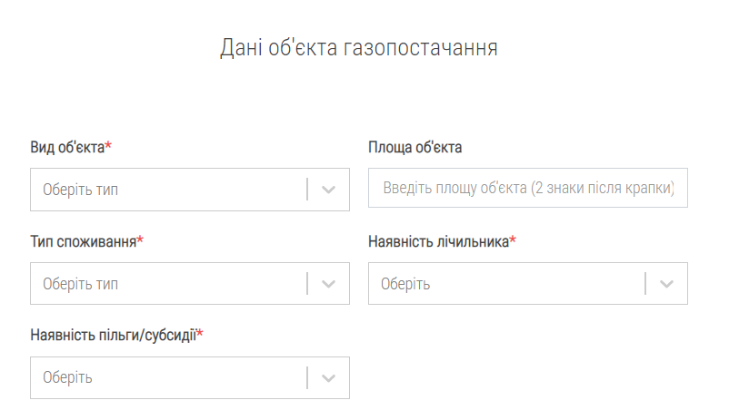

2.4 У наступному розділі завантажуємо :

- «Довіреність на об’єкт газопостачання» - завантажуємо скан-копію довіреності представникавласникаособовогорахунку у разі надання даних для актуалізації представником власника
- «Паспорт та ІПН особи, яка вказана в довіреності» - завантажуємо скан-копію паспорту, довідки ІПН представника власника особового рахунку у разі надання даних для актуалізації представником власника
- «Завантажити документ на право власності» - по можливості (не обов’язково) завантажуємо документ про право власності або право користування
- «Останній рахунок на розподіл газу» - по можливості (не обов’язково) завантажуємо останній рахунок на розподіл газу – уважно перевіряємо ЕІС та адресу (мають співпадати з наданими даними)
- Заяву із згодою всіх співвласників – у разі коли два і більше співвласника;

Натискаємо «СФОРМУВАТИ ЗАЯВУ»

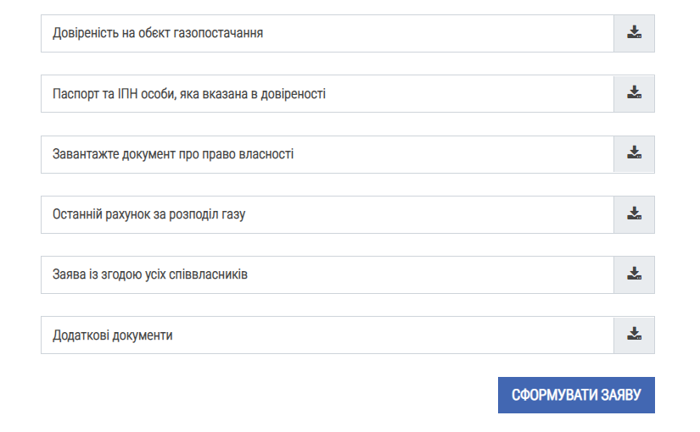

  - Після того, як заяваприєднання сформована необхідно:

- Роздрукувати заяву
- Перевірити та підписати з боку клієнта (або представника клієнта)
- У разі невідповідностей в заяві, дані необхідно змінити та перепідписати у клієнта.
- Підписану клієнтом заяву сканувати та завантажити у поле «Завантажте заяву на актуалізацію даних з підписом клієнта»

ПРИКЛАД СФОРМОВАНОЇ ЗАЯВИ:

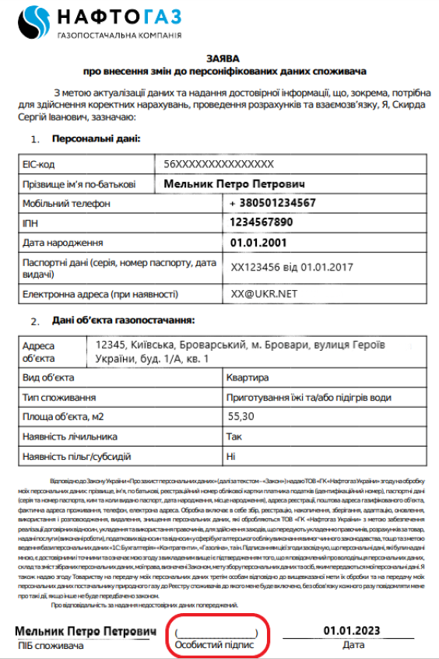
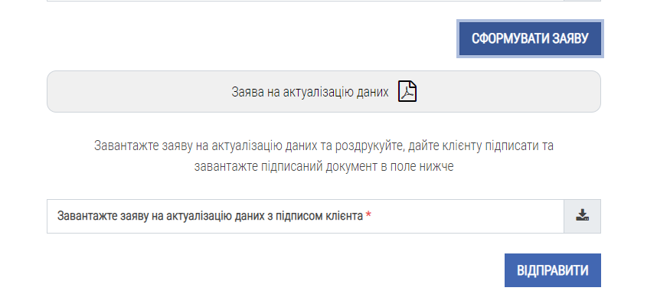
Натиснути «ВІДПРАВИТИ»
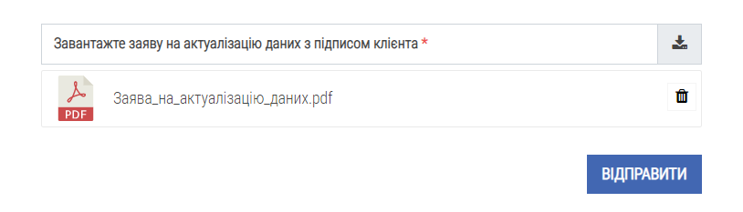
Після успішної відправки заяви, буде надано номер заявки.
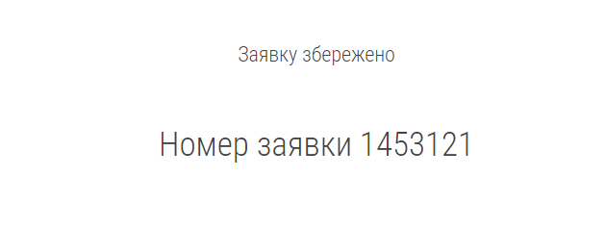

ПІДПИСИ СТОРІН
Товариство | Рада
Товариство з обмеженою відповідальністю «Газопостачальна компанія  «Нафтогаз України» | Роменська міська рада  Сумської області
Заступник директора  ____________________ Яна ЮНОСОВА  М. П. | Міський голова  _________________ Олег СТОГНІЙ  М. П.

Додаток №4
До Меморандуму про співробітництво
у сфері організації та надання послуг, які
мають соціальне значення для населення
від ___________ № ____________

Інструкція щодо формування
ДОВІДКИ ПРО ВІДСУТНІСТЬ ЗАБОРГОВАНОСТІ
у веб-інтерфейсі p-a.gas.ua ТОВ «ГК «Нафтогаз України»

Для формування довідки про відсутність заборгованості потрібен паспорт та платіжка (рахунок) від Товариства (для заповнення поля «Особовий рахунок»).
Довідку про відсутність заборгованості може отримати лише:
- Власник особового рахунку, якщо надасть всі необхідні документи;
- Довірена особа власника особового рахунку, яка має відповідний документ.
Дії партнера:
В меню обрати вкладку «ПРОЦЕДУРИ».
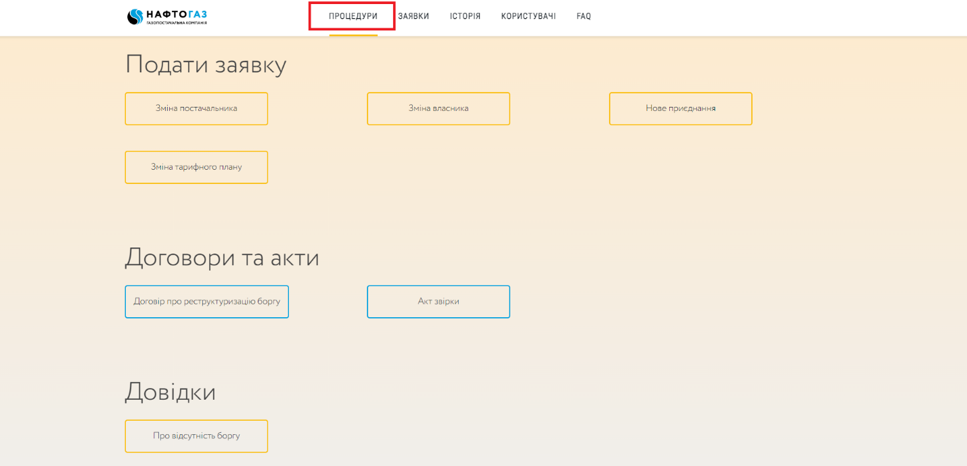
У вікні, щовідкрилосянатиснути «ПРО ВІДСУТНІСТЬ БОРГУ».
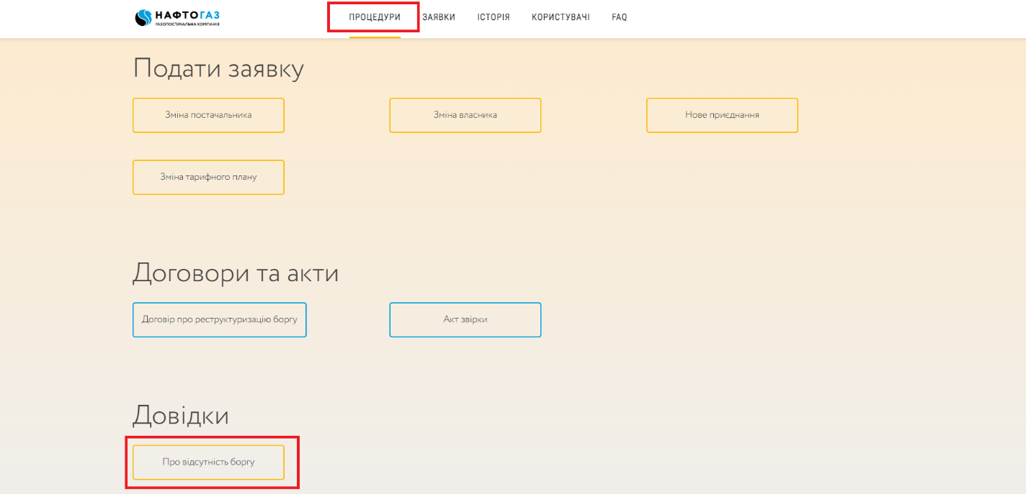
Відкриєтьсяновевікно із запитом номера особовогорахунку.
За номером особового рахунку власника особового рахунку мають підтягнутися такі дані, як: ПІБ, номер телефону та адреса електронної пошти власника особового рахунку. Співробітник партнера повинен обов’язково звірити всі дані і зробити відмітку (поставити галочку) в чекбоксі «ПІБ співпадає з паспортом».
Для формування довідки всі дані у картці мають бути коректними.
ВАЖЛИВО!Для отримання необхідного документу клієнту необхідно буде пройти процедуру верифікації за номером телефона.
Якщо у клієнта відсутній номер телефона у відповідному полі – необхідно буде ввести новий номер телефона та натиснути «ЗБЕРЕГТИ НОВІ ДАННІ».
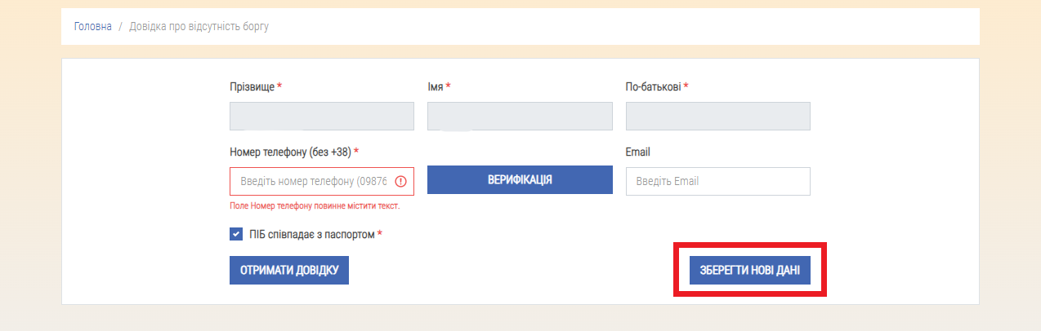
В альтернативному випадку співробітник партнера може запропонувати власнику особового рахунку (або його представнику) такі шляхи вирішення:
- Звернутися за номером телефону гарячої лінії до контакт-центру або звернутись до Центру обслуговування клієнтів Товариства (які знаходяться в Кіровоградській обл. та м. Кропивницький) для подачі заявки на зміну даних. Наприклад, якщо у власника особового рахунку некоректно вказано ПІБ, що відрізняється від вказаного в паспорті;
- Звернутися до партнерського відділення / Центру обслуговування клієнтів Товариства для подачі заявки на зміну власника. Наприклад, якщо звернувся новий власник житла або житло перейшло у спадок.
Після звірки даних у картці клієнта необхідно буде натиснути галочку у чекбоксі «ПІБ співпадає з паспортом», далі – «ВЕРИФІКАЦІЯ».
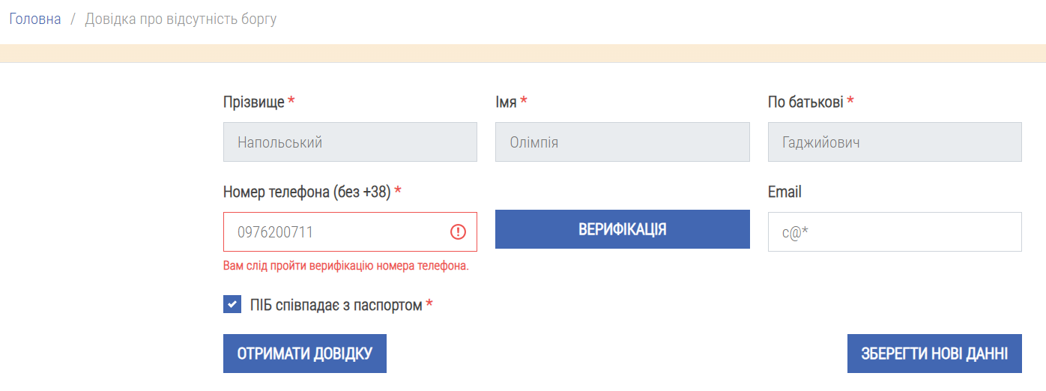
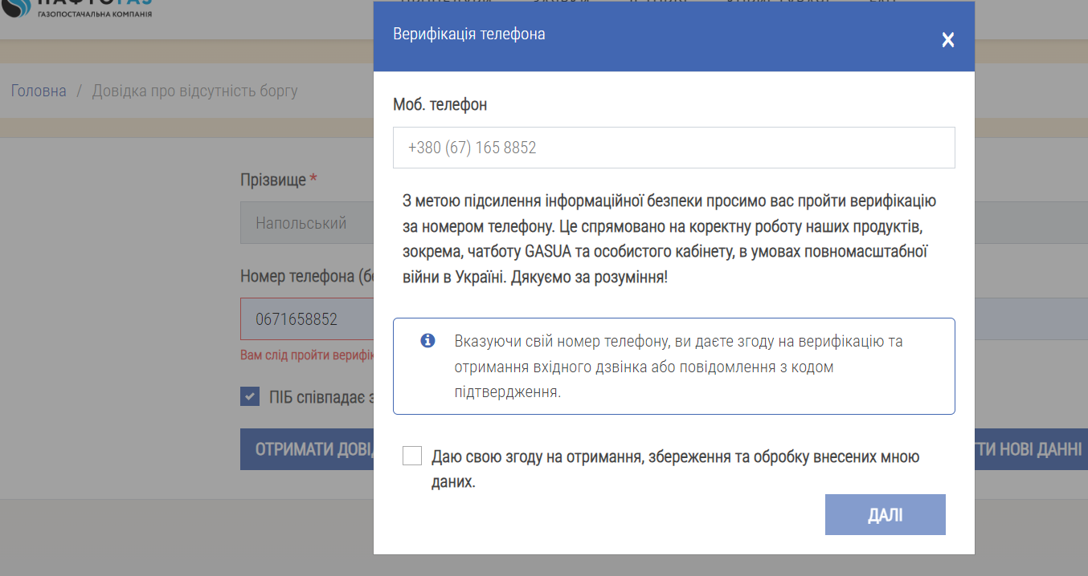
Після натиснення кнопки «ВЕРИФІКАЦІЯ» відкриється віконечко для введення о коду з мікровиклику/повідомлення, яке отримав клієнт:
Клієнт може отримати код підтвердження 3 рази у наступній послідовності, якщо один із способів не спрацює:
- Мікровиклик – 3-значний;
- Viber – 5-значний;
- СМС - 6-значний.
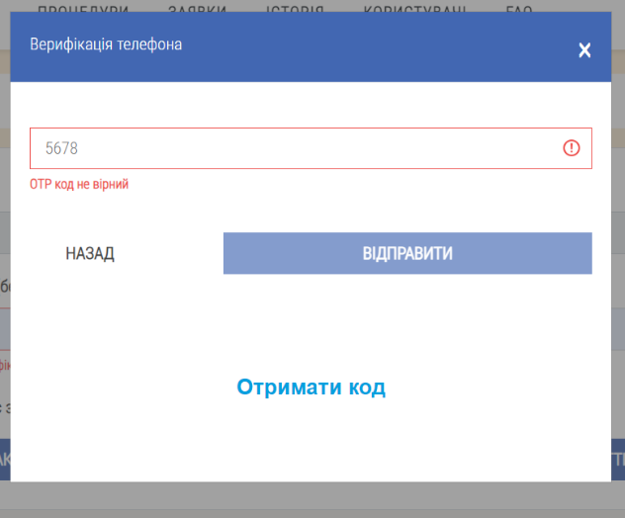
Якщо клієнт не отримав код з першого разу – необхідно буде направити йому код повторно, натиснувши кнопку «ВІДПРАВИТИ».
У разі успішного проходження процедури верифікації потрібно натиснути кнопку «ОТРИМАТИ ДОВІДКУ» і завантажити файл у PDF-форматі.

ПРИКЛАД СФОРМОВАНОЇ ДОВІДКИ ПРО ВІДСУТНІСТЬ ЗАБОРГОВАНОСТІ:

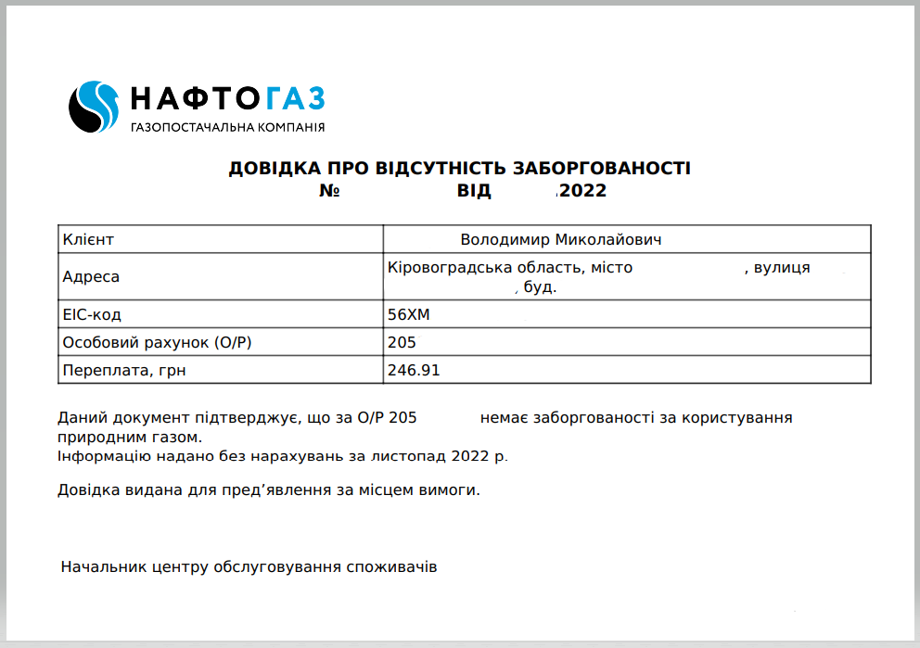
ВАЖЛИВО!У випадку наявності заборгованості у власника особового рахунку на момент формування довідки про відсутність заборгованості, система автоматично формує Рахунок на сплату.
ПРИКЛАД СФОРМОВАНОГО РАХУНКУ НА СПЛАТУ:
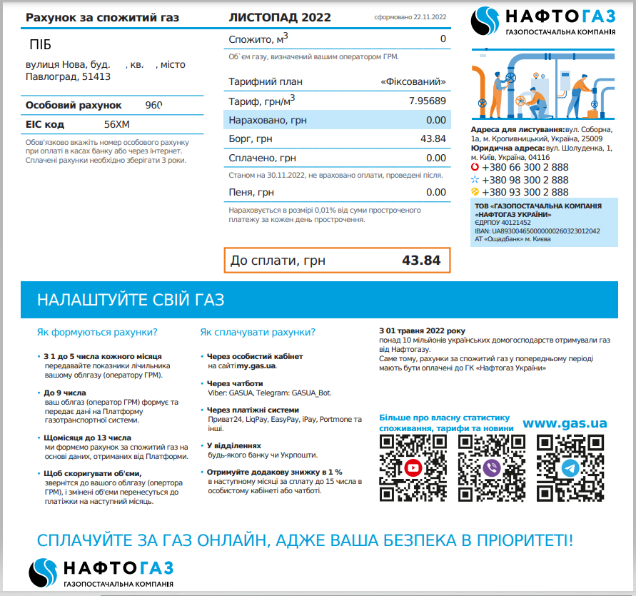

ПІДПИСИ СТОРІН
Товариство | Рада
Товариство з обмеженою відповідальністю «Газопостачальна компанія  «Нафтогаз України» | Роменська міська рада  Сумської області
Заступник директора  ____________________ Яна ЮНОСОВА  М. П. | Міський голова  _________________ Олег СТОГНІЙ  М. П.

Додаток №5
До Меморандуму про співробітництво
у сфері організації та надання послуг, які
мають соціальне значення для населення
від ___________ № ____________

Інструкція щодо формування
АКТУ ЗВІРКИ
у веб-інтерфейсі p-a.gas.ua ТОВ «ГК «Нафтогаз України»

Для формування акту звірки потрібен паспорт та платіжка (рахунок) від Товариства (для заповнення поля «Особовий рахунок»).
Акт звірки може отримати лише:
- Власник особового рахунку, якщо надасть всі необхідні документи;
- Представник власника особового рахунку, яка має відповідний документ.
Дії партнера:
В меню обрати вкладку «ПРОЦЕДУРИ».
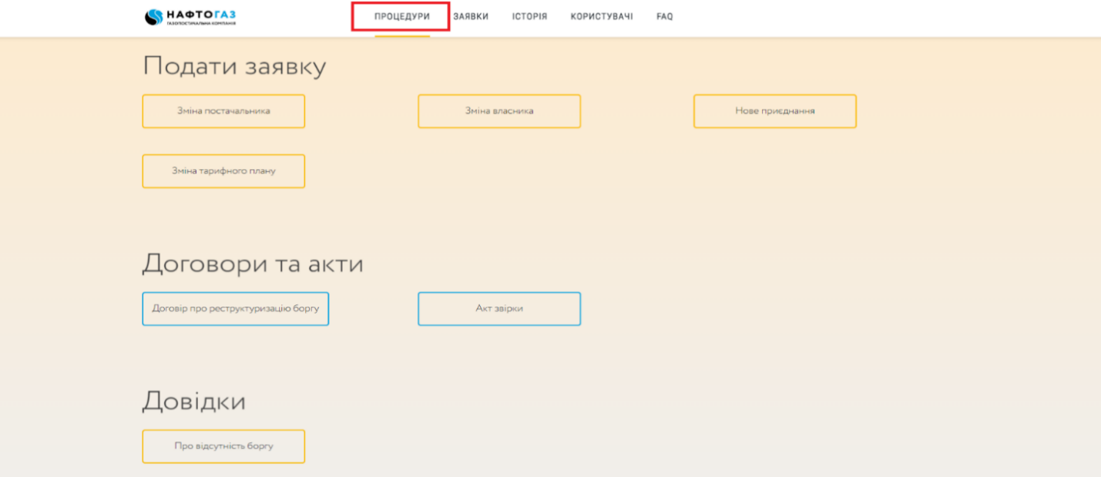
У вікні, щовідкрилосянатиснути «АКТ ЗВІРКИ».
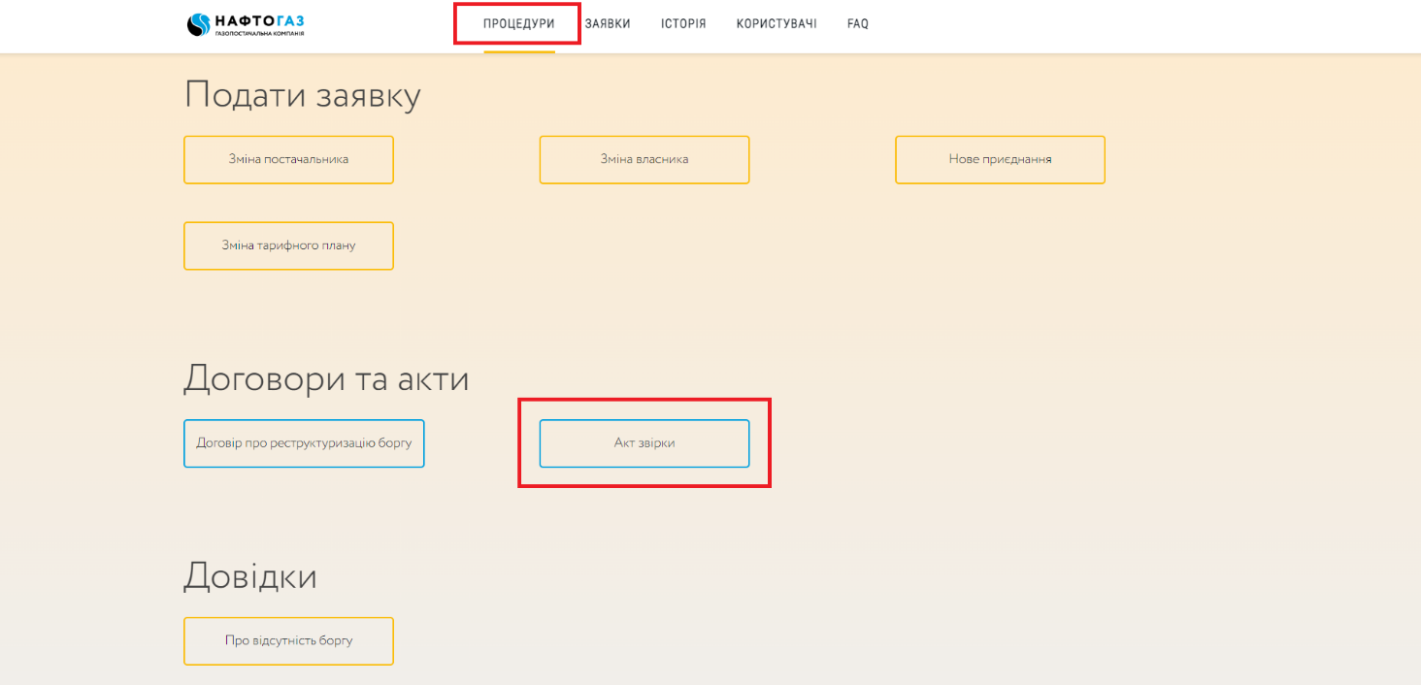
Відкриється нове вікно із запитом номера особового рахунку.
Після введення особового рахунку власника особового рахунку мають підтягнутися такі дані, як: ПІБ, номер телефону, адреса ел. пошти, серія та номер паспорту власника особового рахунку. Співробітник партнера повинен обов’язково звірити всі дані і зробитивідмітку (поставити галочку) в чекбоксі «ПІБ співпадає з паспортом».
Для формування акту всі дані у картці мають бути коректними.
ВАЖЛИВО! Для отримання необхідного документу клієнту необхідно буде пройти процедуру верифікації за номером телефона.
Якщо у клієнта відсутній номер телефона у відповідному полі – необхідно буде ввести новий номер телефона та натиснути «ЗБЕРЕГТИ НОВІ ДАННІ».
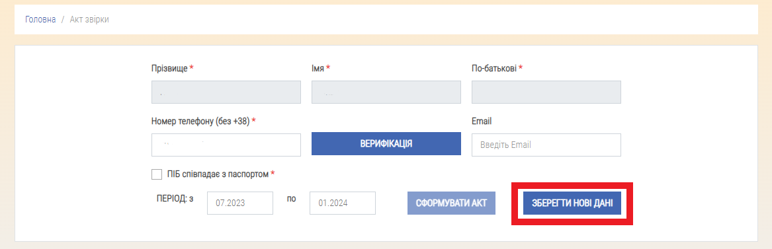
В альтернативному випадку співробітник партнера може запропонувати власнику особового рахунку (або його представнику) такі шляхи вирішення:
- Звернутися за номером телефону гарячої лінії до контакт-центру або звернутись до Центру обслуговування клієнтів (власників особового рахунку) Товариства (які знаходяться в Кіровоградській обл. та м. Кропивницький) для подачі заявки на зміну даних. Наприклад, якщо у власника особового рахунку некоректно вказано ПІБ, що відрізняється від вказаного в паспорті;
- Звернутися до партнерського відділення / Центру обслуговування клієнтів Товариства для подачі заявки на зміну власника. Наприклад, якщо звернувся новий власник житла або житло перейшло у спадок.
Після звірки даних у картці клієнта необхідно буде натиснути галочку у чекбоксі «ПІБ співпадає з паспортом», далі – «ВЕРИФІКАЦІЯ».
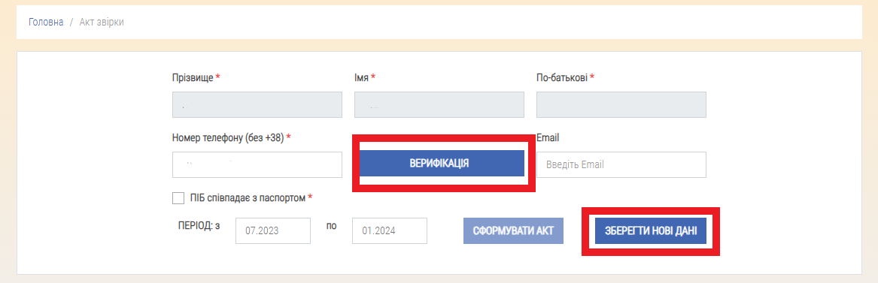
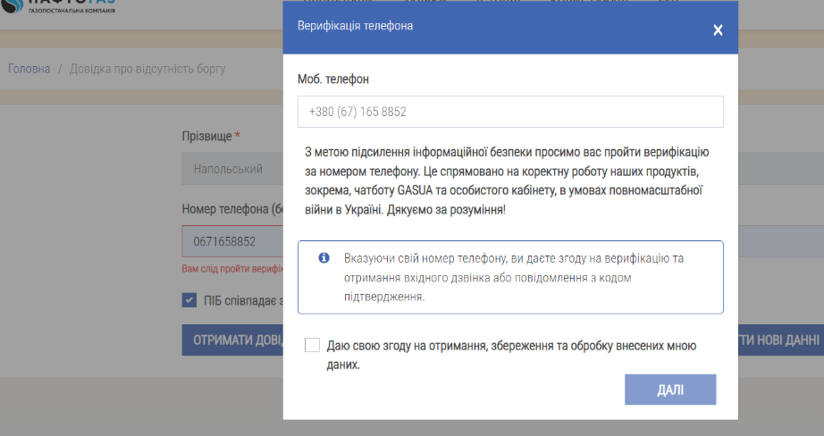
Після натиснення кнопки «ВЕРИФІКАЦІЯ» відкриється віконечко для введення о коду з мікровиклику/повідомлення, яке отримав клієнт:
Клієнт може отримати код підтвердження 3 рази у наступній послідовності, якщо один із способів не спрацює:
- Мікровиклик – 3-значний;
- Viber – 5-значний;
- СМС - 6-значний.
Якщо клієнт не отримав код з першого разу – необхідно буде направити йому код повторно, натиснувши кнопку «ВІДПРАВИТИ».
У разі успішного проходження процедури верифікації потрібно обрати потрібний клієнту період звірки у спеціальних віконечках з датами та натиснути кнопку «СФОРМУВАТИ АКТ» і завантажити файл у PDF-форматі.
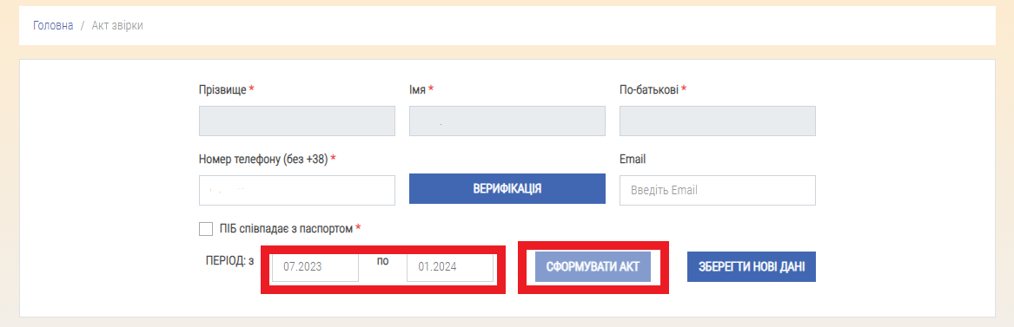
ПРИКЛАД СФОРМОВАНОГО АКТУ ЗВІРКИ:
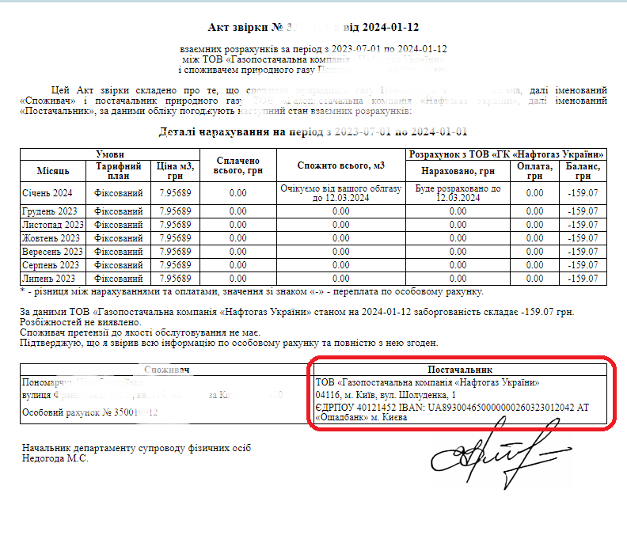

ПІДПИСИ СТОРІН
Товариство | Рада
Товариство з обмеженою відповідальністю «Газопостачальна компанія  «Нафтогаз України» | Роменська міська рада  Сумської області
Заступник директора  ____________________ Яна ЮНОСОВА  М. П. | Міський голова  _________________ Олег СТОГНІЙ  М. П.

ПОЯСНЮВАЛЬНА ЗАПИСКА
до проєкту рішення міської ради
«Про затвердження Меморандуму з Товариством з обмеженою відповідальністю «Газопостачальна компанія «Нафтогаз України»

Відповідно до Закону України «Про адміністративні послуги» у центрах надання адміністративних послуг послуги надаються адміністратором центру, у тому числі шляхом його взаємодії з суб’єктами надання адміністративних послуг..
Товариство з обмеженою відповідальністю «Газопостачальна компанія «Нафтогаз України» звернулася до Роменської міської ради з пропозицією укласти Меморандум про співробітництво у сфері організації та надання послуг, які мають соціальне значення для населення. Послуги побутовим споживачам природного газу будуть надаватися через Центр надання адміністративних послуг міста Ромни.
Метою укладання Меморандуму є підвищення якості надання послуг, які мають соціальне значення для населення та створення сприятливих і доступних умов для реалізації суб’єктами звернення прав на одержання таких послуг за принципом організаційної єдності.

Начальник Управління
адміністративних послуг
Роменської міської ради Павліна ОГАНЕСЯН

Погоджено
Керуючий справами виконкому Наталія МОСКАЛЕНКО

